Қазақстан Республикасының білім беру стандартында білім берудің басты міндеті логикалық-математикалық ойлауды дамыту болып табылатындығы атап айтылған.
Балалардың шығармашылық қабілетін дамытуда логикалық-математикалық ойындардың маңызы зор. Логикалық-математикалық ойындар балаларды белсенділікке тәрбиелеу, өз бетінше жұмыс істеуге дағдыландыру, сондай-ақ балаларды икемділік пен шеберлікке баулу мақсатында пайдаланылады.

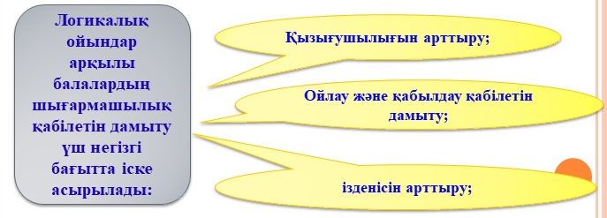

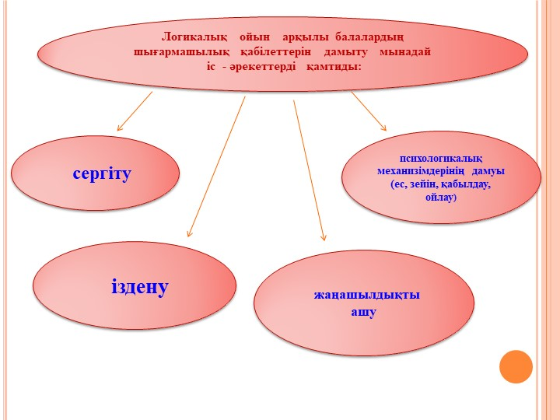

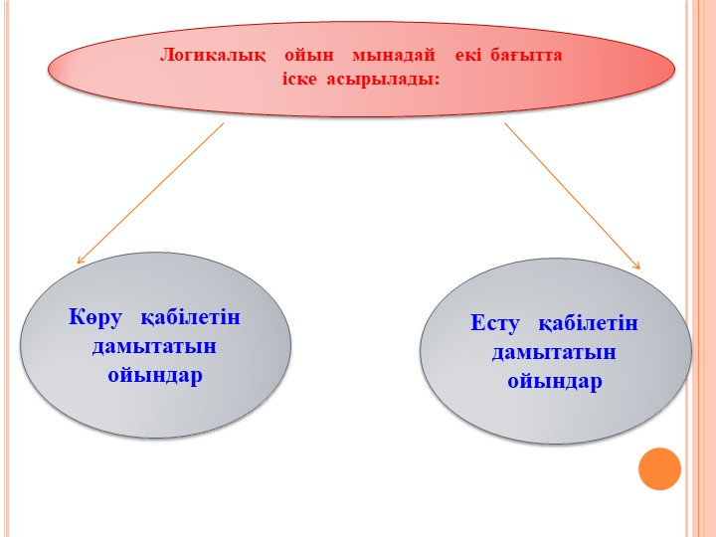

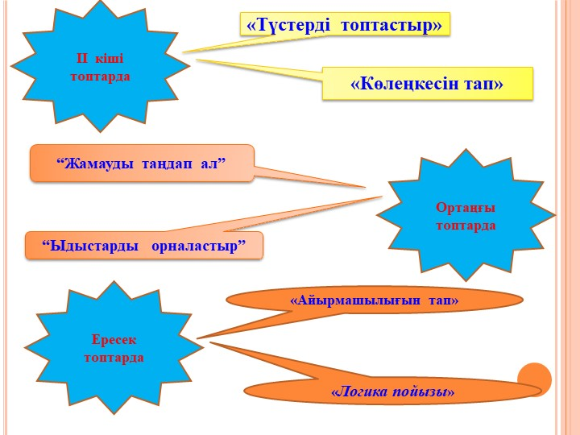

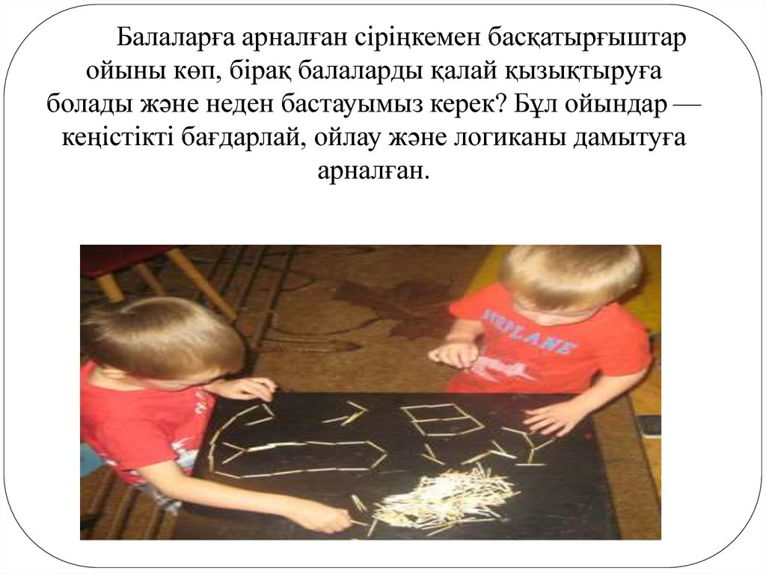

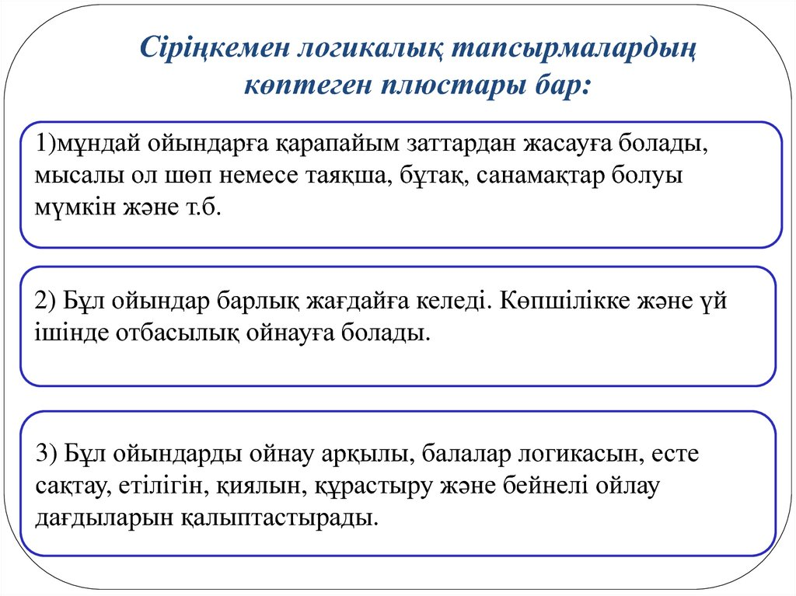

Тренинг: «Ұжымдық жіп»
Мақсаты: Көшбасшылық қабілеттерін шыңдау, командада жұмыс істеуге дағдылану, ептілікті арттыру
Шарты: Дөңгелене тұрып, жіпті бір нүктеде айқастырамыз. Айқастырылған нүктеге қаламды қойып, топ болып, жіптің көмегімен бөтелкеге қаламды салуға тырысамыз. Түсіріп алған жағдайда, екінші мәрте қайталауға рұқсат бар.

Сергіту сәті

Тренинг: «Бір қаламмен жазу»
Мақсаты: Командалық бірлестікті күшейту немесе ынтымақтастықты күшейту.
Шарты: Алдарыңызға, шеңбер ортасына бекітілген қалам әкелінеді. Шеңбердің жан-жағы жіппен шашақталған. Нұсқаушының көмегімен айтылған сөзді, ойынға қатысушылар шеңберді жіптің көмегімен қозғап, жүргізу арқылы жазады.

Қорытынды: Оқу –тәрбие үрдісінде балалардың ойлау процестерін дамыту үшін жоғарыда ұсынылған логикалық ойындар ұйымдастыру қажет.
Логикалық ойындар тапқырлықты, ұқыптылықты, көп білуді, сапалық қасиеттерді қалыптастыруға тиімді әдістердің бірі. Ойын-сабақ, ойын-жаттығу, сергіту ойындары, логикалық ойындар баланы жан-жақты дамытып, баланың зейінін, есте сақтау қабілетін, адамдармен дұрыс қарым-қатынас жасауға үйретеді.

Баяндама

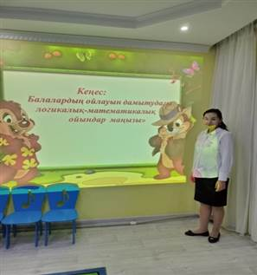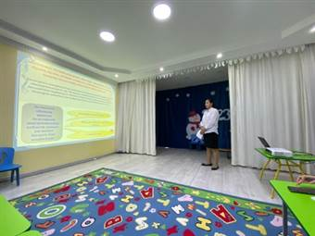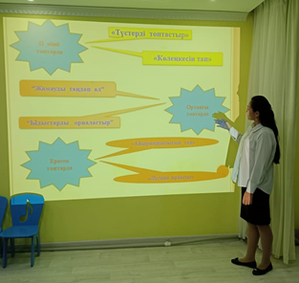

Сіріңкемен логикалық ойындар

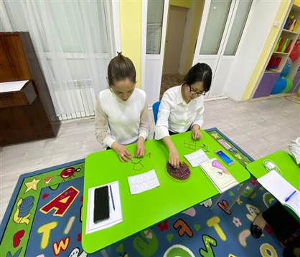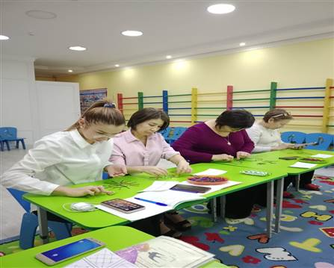

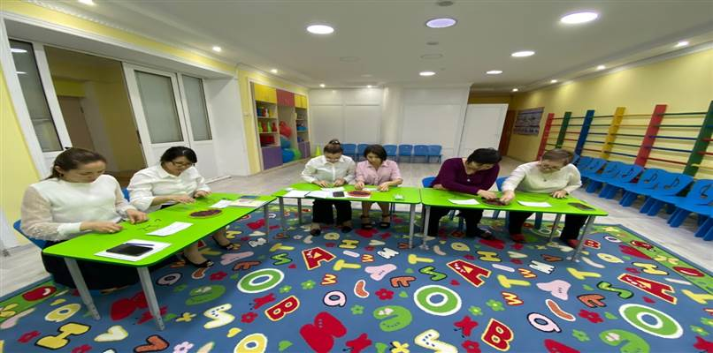

Тренинг: «Ұжымдық жіп»
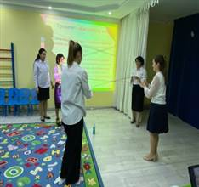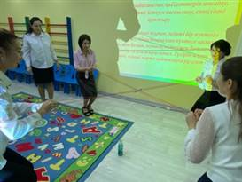

Сергіту сәті

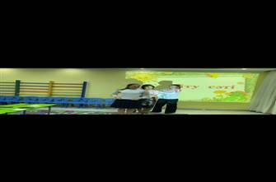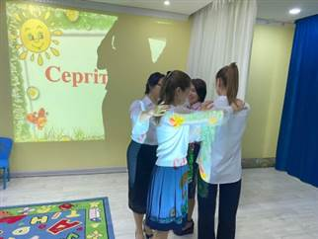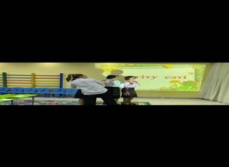

Тренинг: «Бір қаламмен жазу»

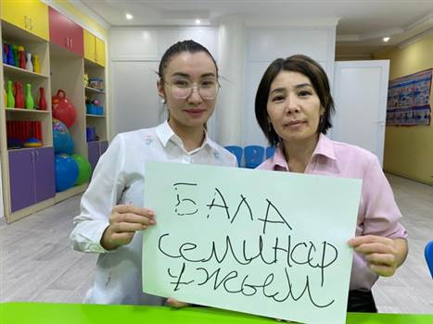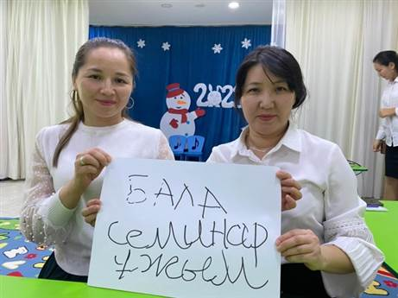

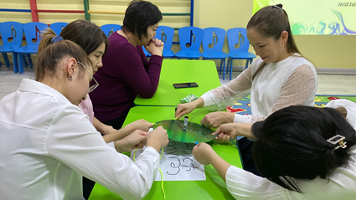

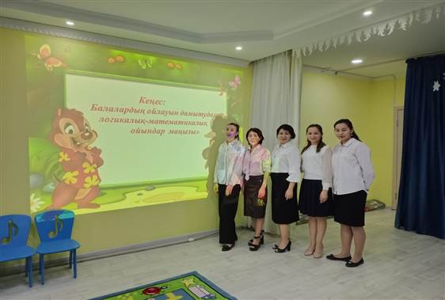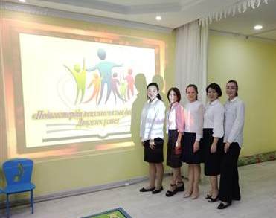

ЖШС «Жас Батыр Атырау» балабақшасы

Кеңес
Тақырыбы: « Балалардың ойлауын дамытудағы логикалық-
математикалық ойындар маңызы»
19.01.2023ж.

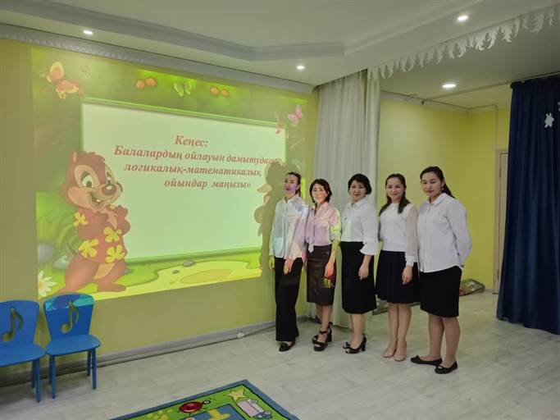

Тәрбиеші: Найманова Г.Х.

Атырау қаласы

